小弟最近因為工作原因需要得學怎麼用物理控件 (phidgets), 但是不知道為什麼我的馬達的電位器(potentiometer)沒辦法更新我馬達的位置(position)
我用的是phidgets的python API. 馬達位置的eventhandler 每次更新的時候顯示的值永遠都是零. 即便我的馬達正在動也一樣.
我把我接線的圖片跟我的 code 都貼上了還有以下是各部件的網站連結.
馬達控制器: https://www.phidgets.com/?tier=3&catid=18&pcid=15&prodid=1089
馬達: https://www.phidgets.com/?tier=3&catid=19&pcid=16&prodid=421
Phidgets 的API: https://www.phidgets.com/?view=api&product_id=1046_0&lang=Python

馬達控制器的接線
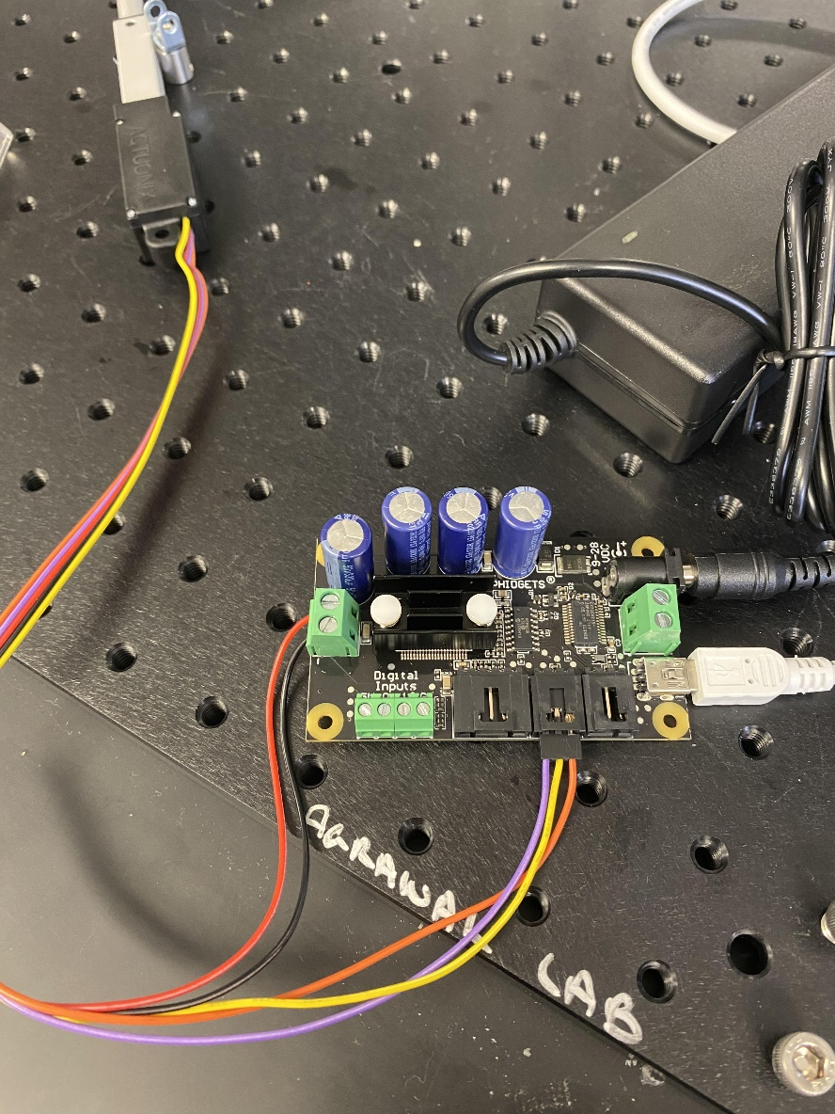

以下是我的code跟output
onPositionChange eventhandler只會顯示零
如果我把encoder0.setPostionChangeTrigger設置成1, onPositionChange根本不會被triggered.
請問也就是說我的controller從頭到尾都沒有接收到馬達正確的位置嗎? 但我的velocity 又有在更新是代表我的電位器是正常的嗎?

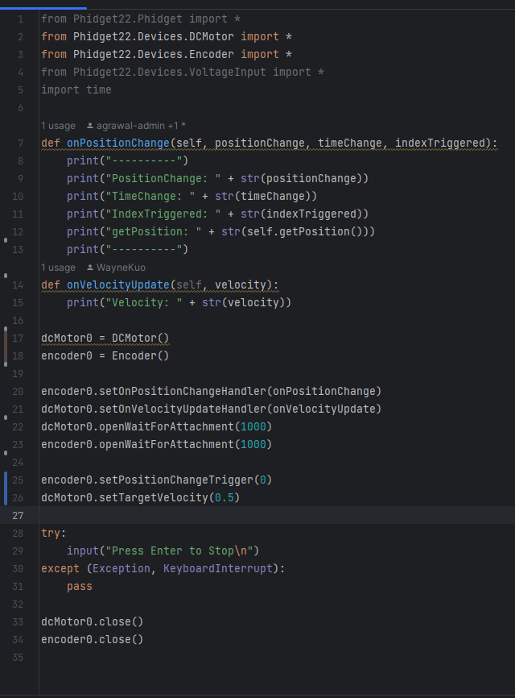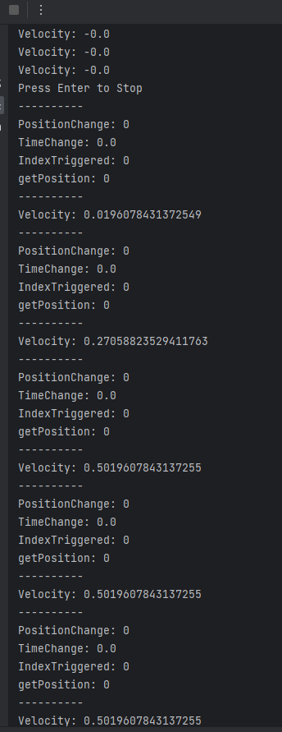

想請問各位大大我的電位器到底怎麼了,我問我同事我是接線接錯了嗎, 他說他之前接過, 他說我的接線沒有問題, 他也不知道為什麼位置就是不會更新. 請問有可能是馬達或是控制器本身的硬件問題嗎? 我們兩個搞這個搞了快兩週了但就是不知道到底為什麼位置不更新. 感謝各位的回答

